https://youtu.be/7iklEh0jtu0
PHẠM HỒNG DUY-1150070008
Đầu tiên mở Terminal trên Kali và chạy:
ip a
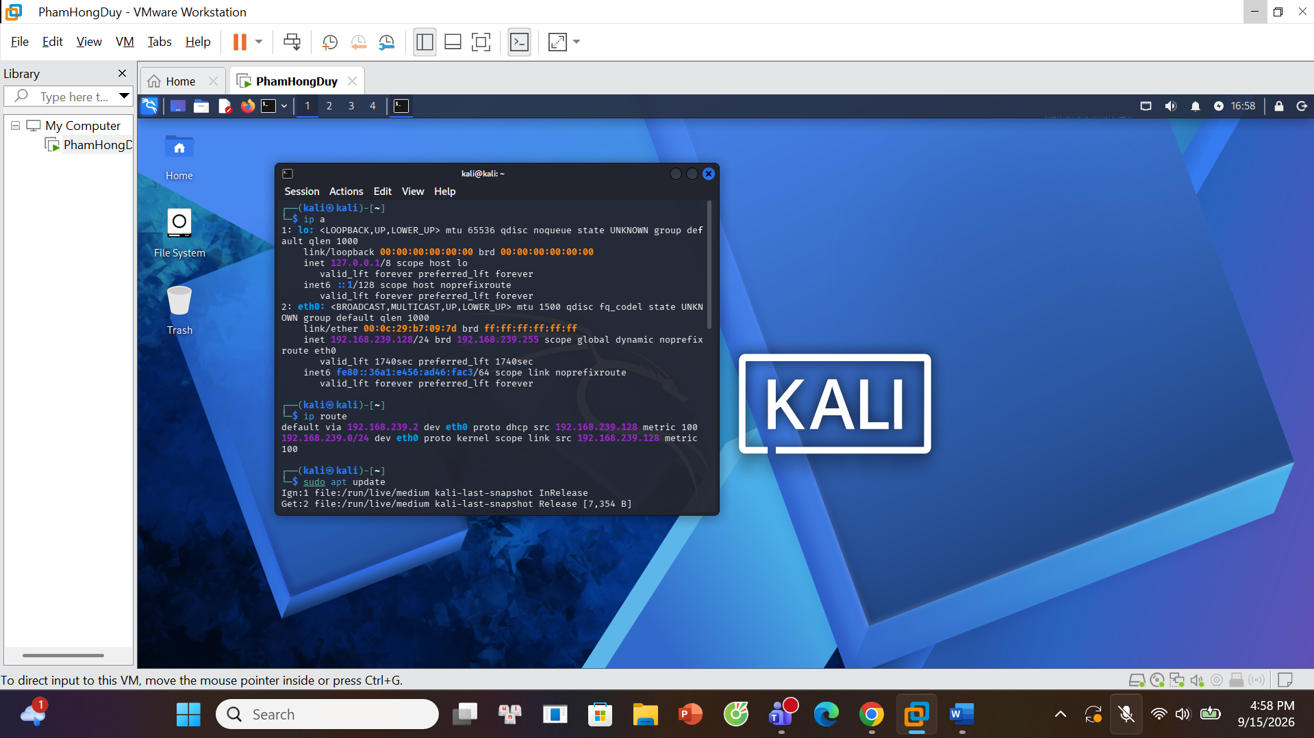
Tiếp theo cài các công cụ cần dùng:
sudo apt update
sudo apt install wireshark telnet openssh-client -y
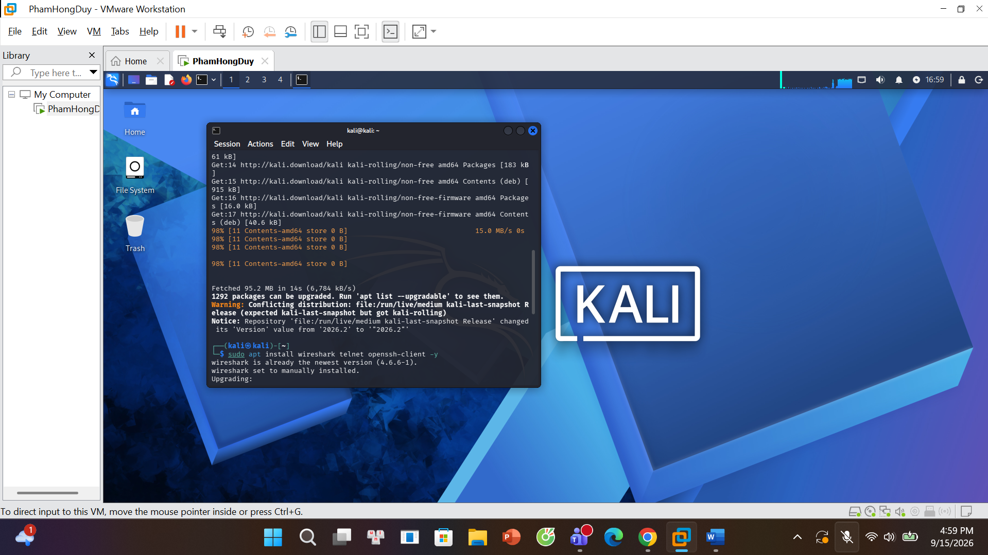
Kế đến cài đặt Win Server 2022
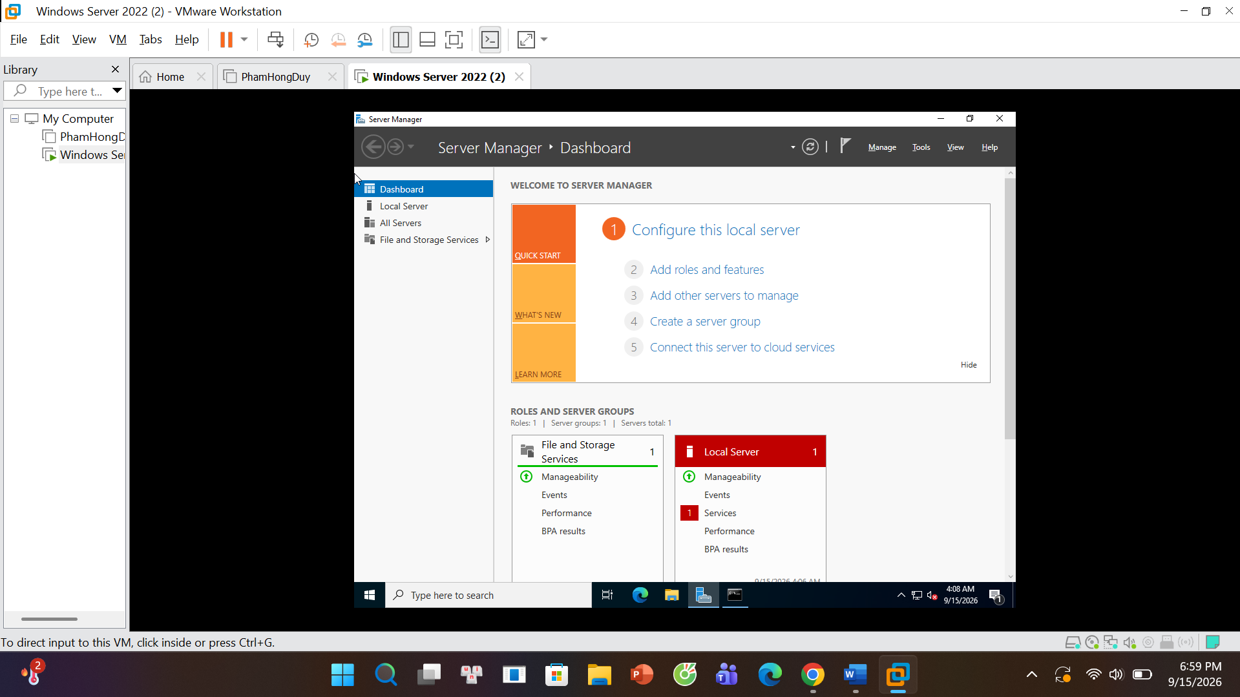
Kiểm tra config Win Server
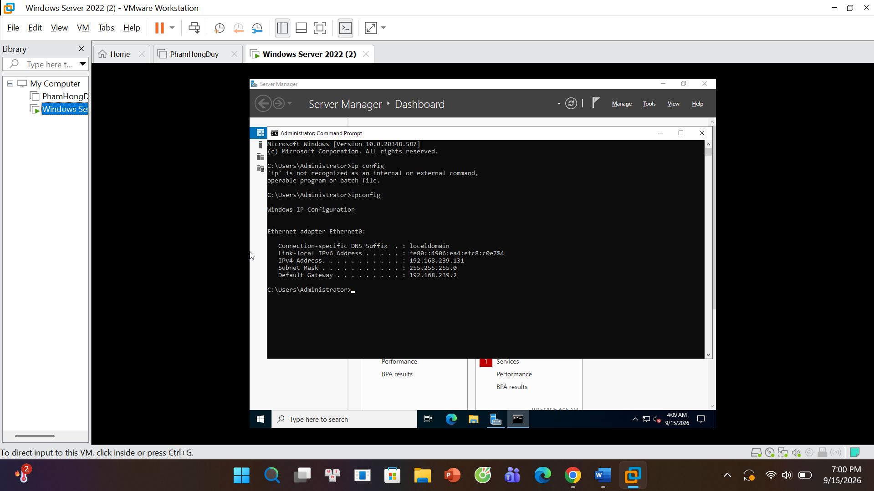
Sau đó ping qua Máy Kali
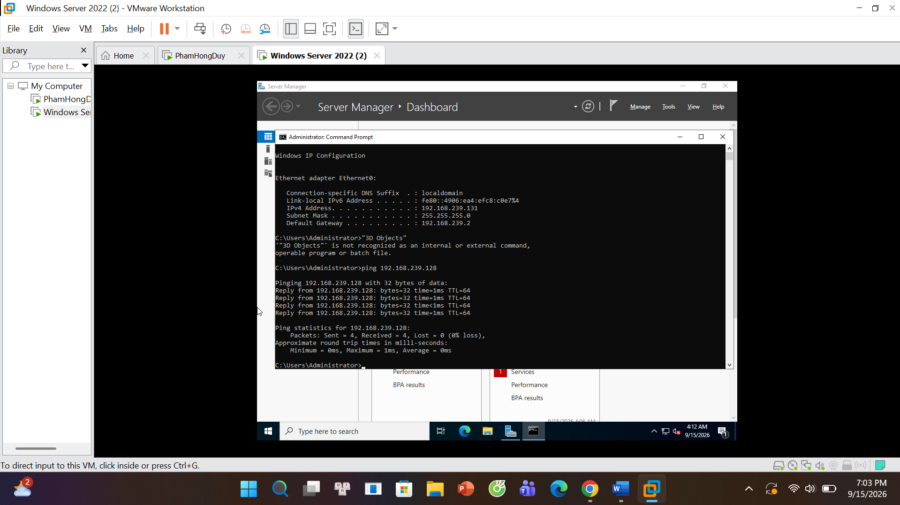
Từ Kali ping sang WinServer
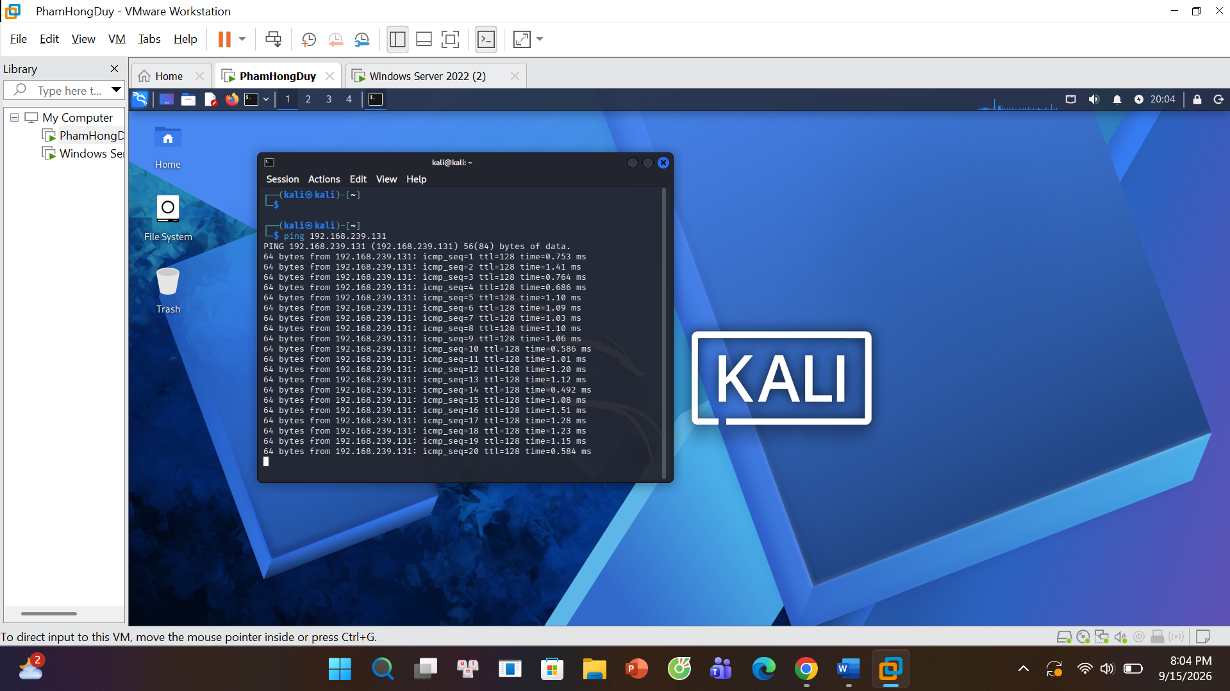
Bây giờ mở Wireshark trên Kali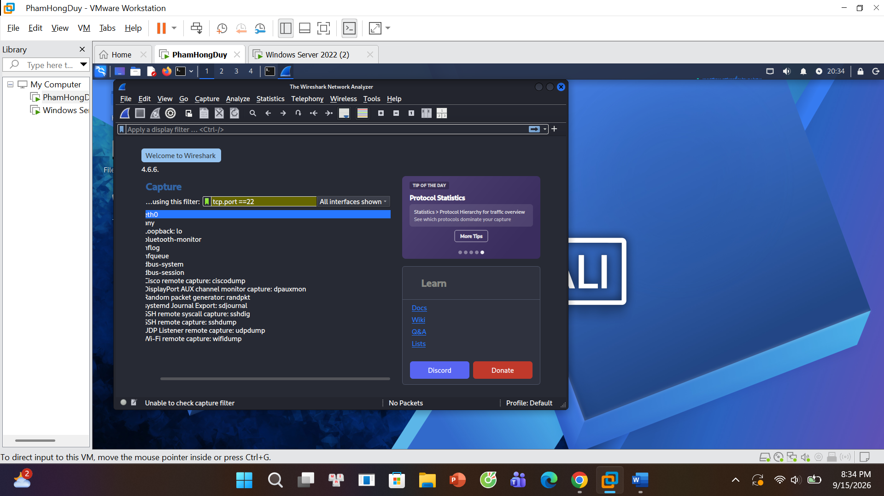
Chạy tcp.port==22 kết nối WinServer
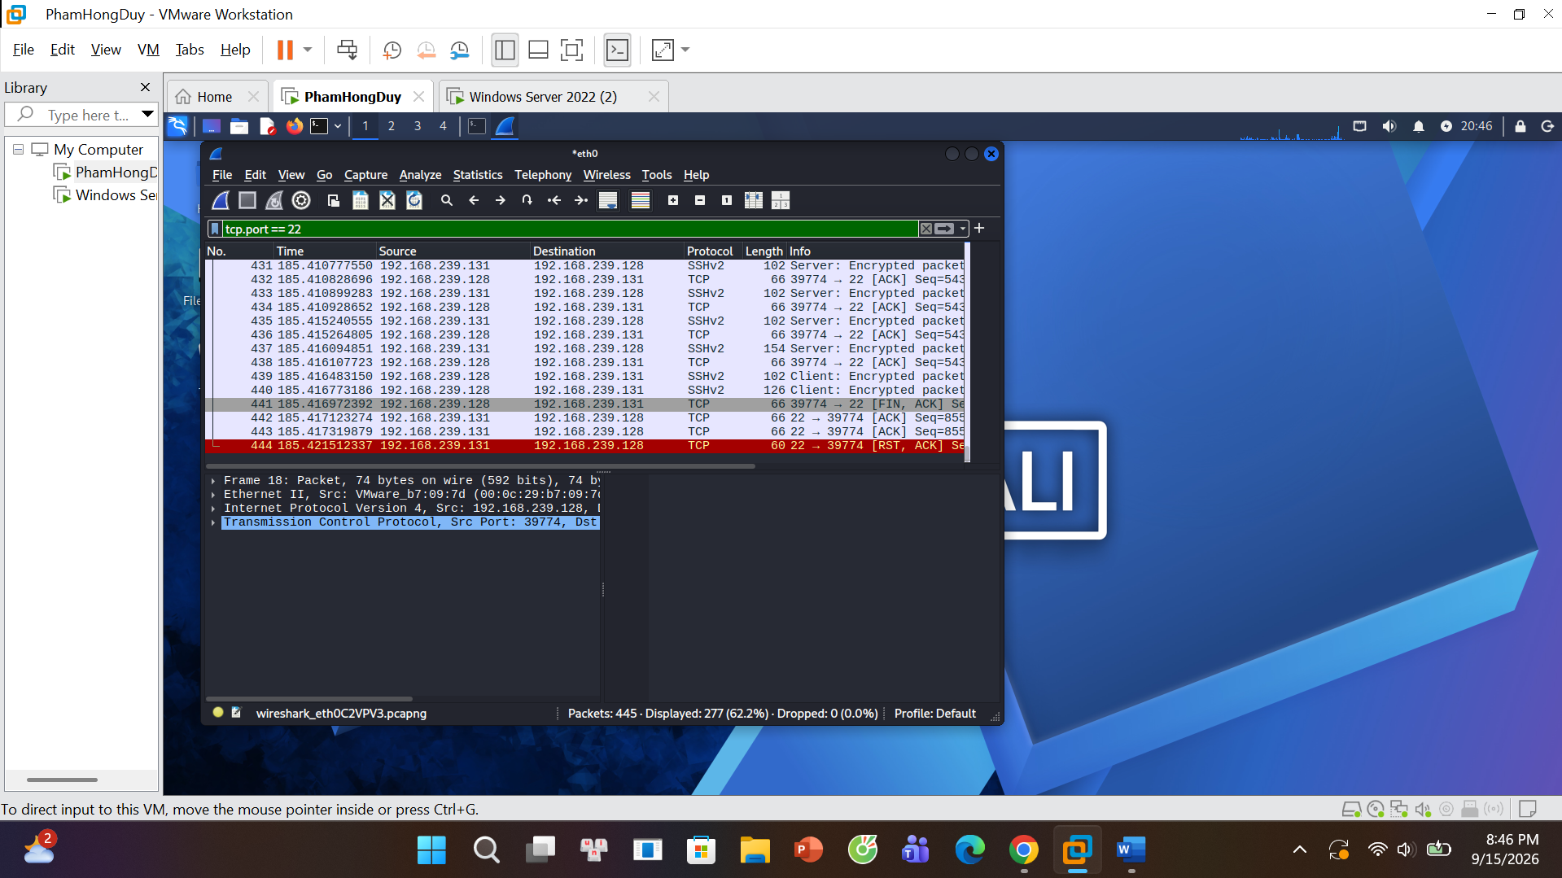
Tiếp đến Telnet
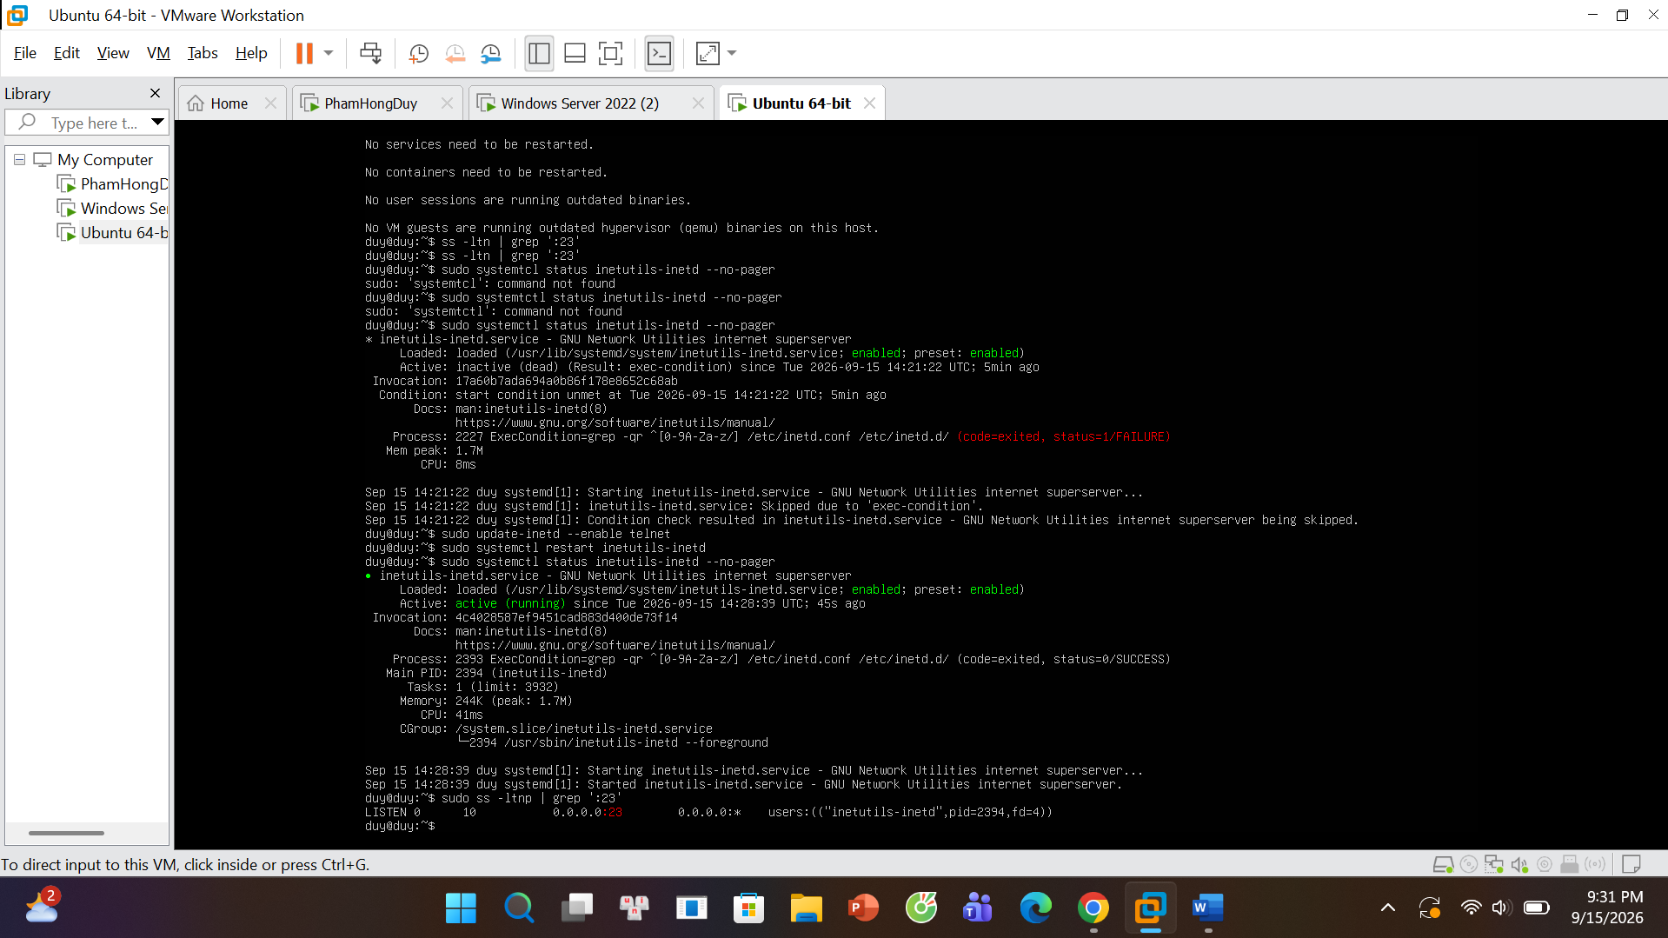
Từ Kali ping sang Telnet
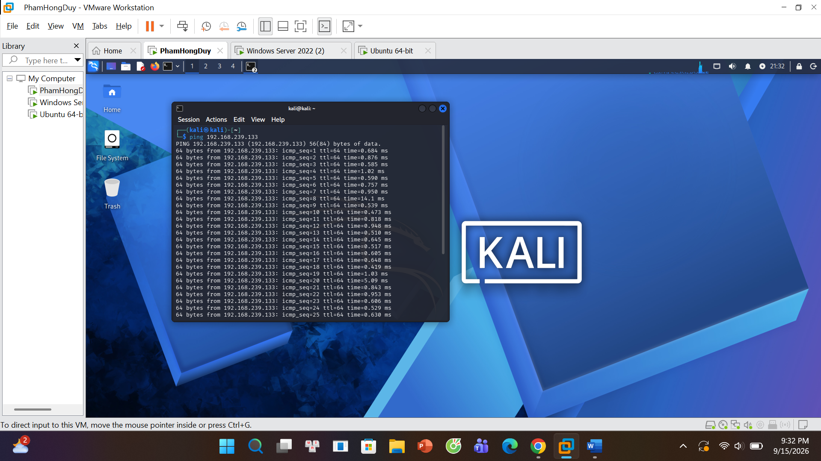
Kết nối sang Unbuntu
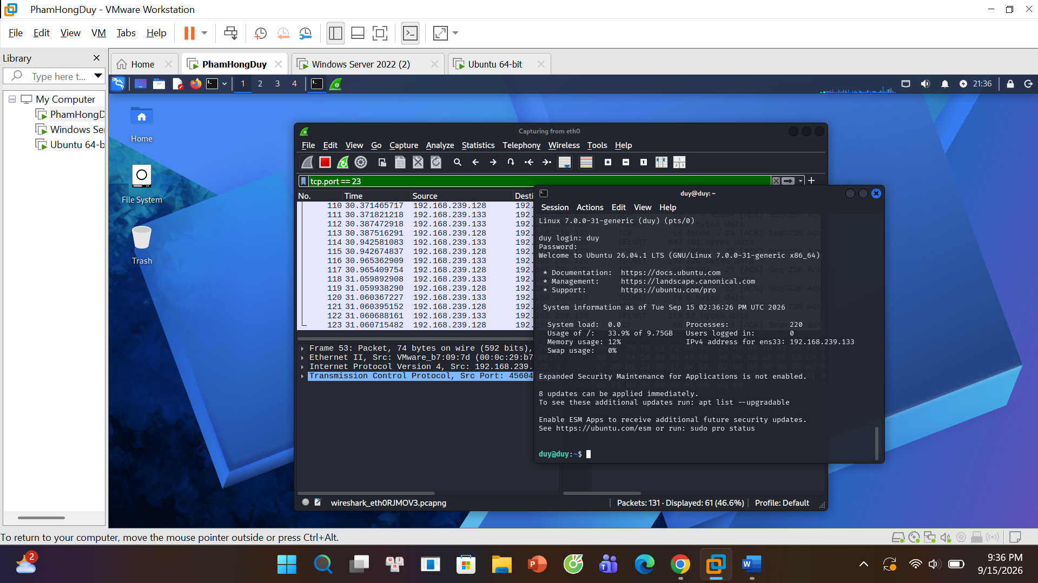
Check
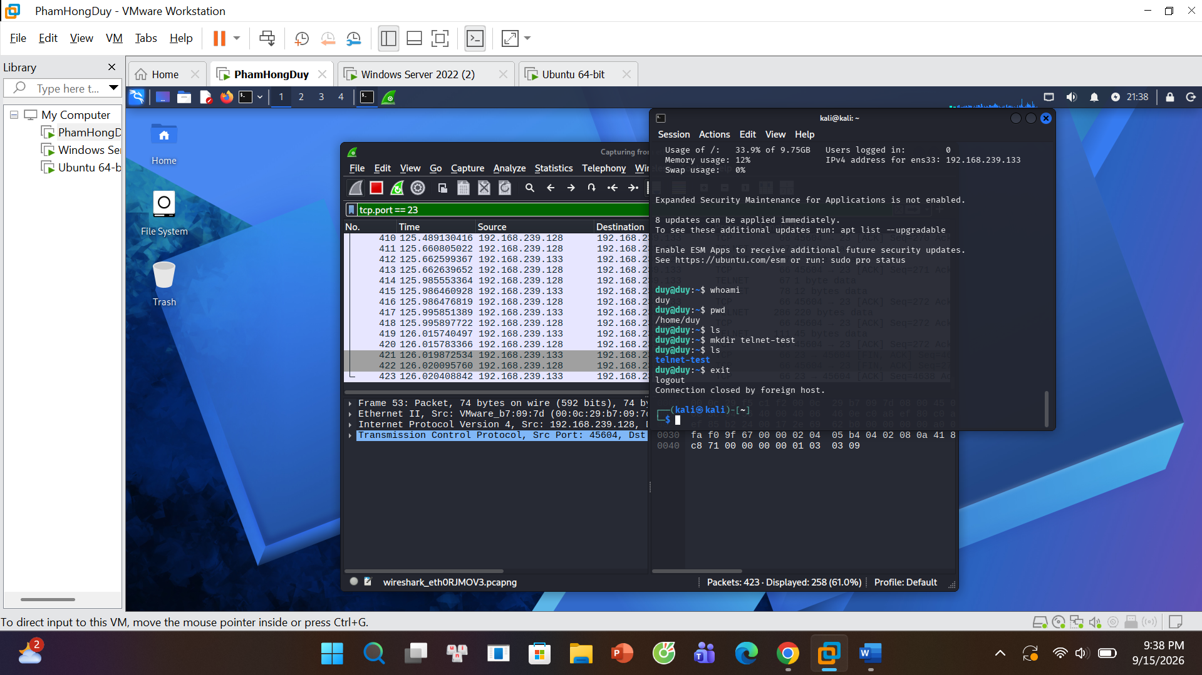
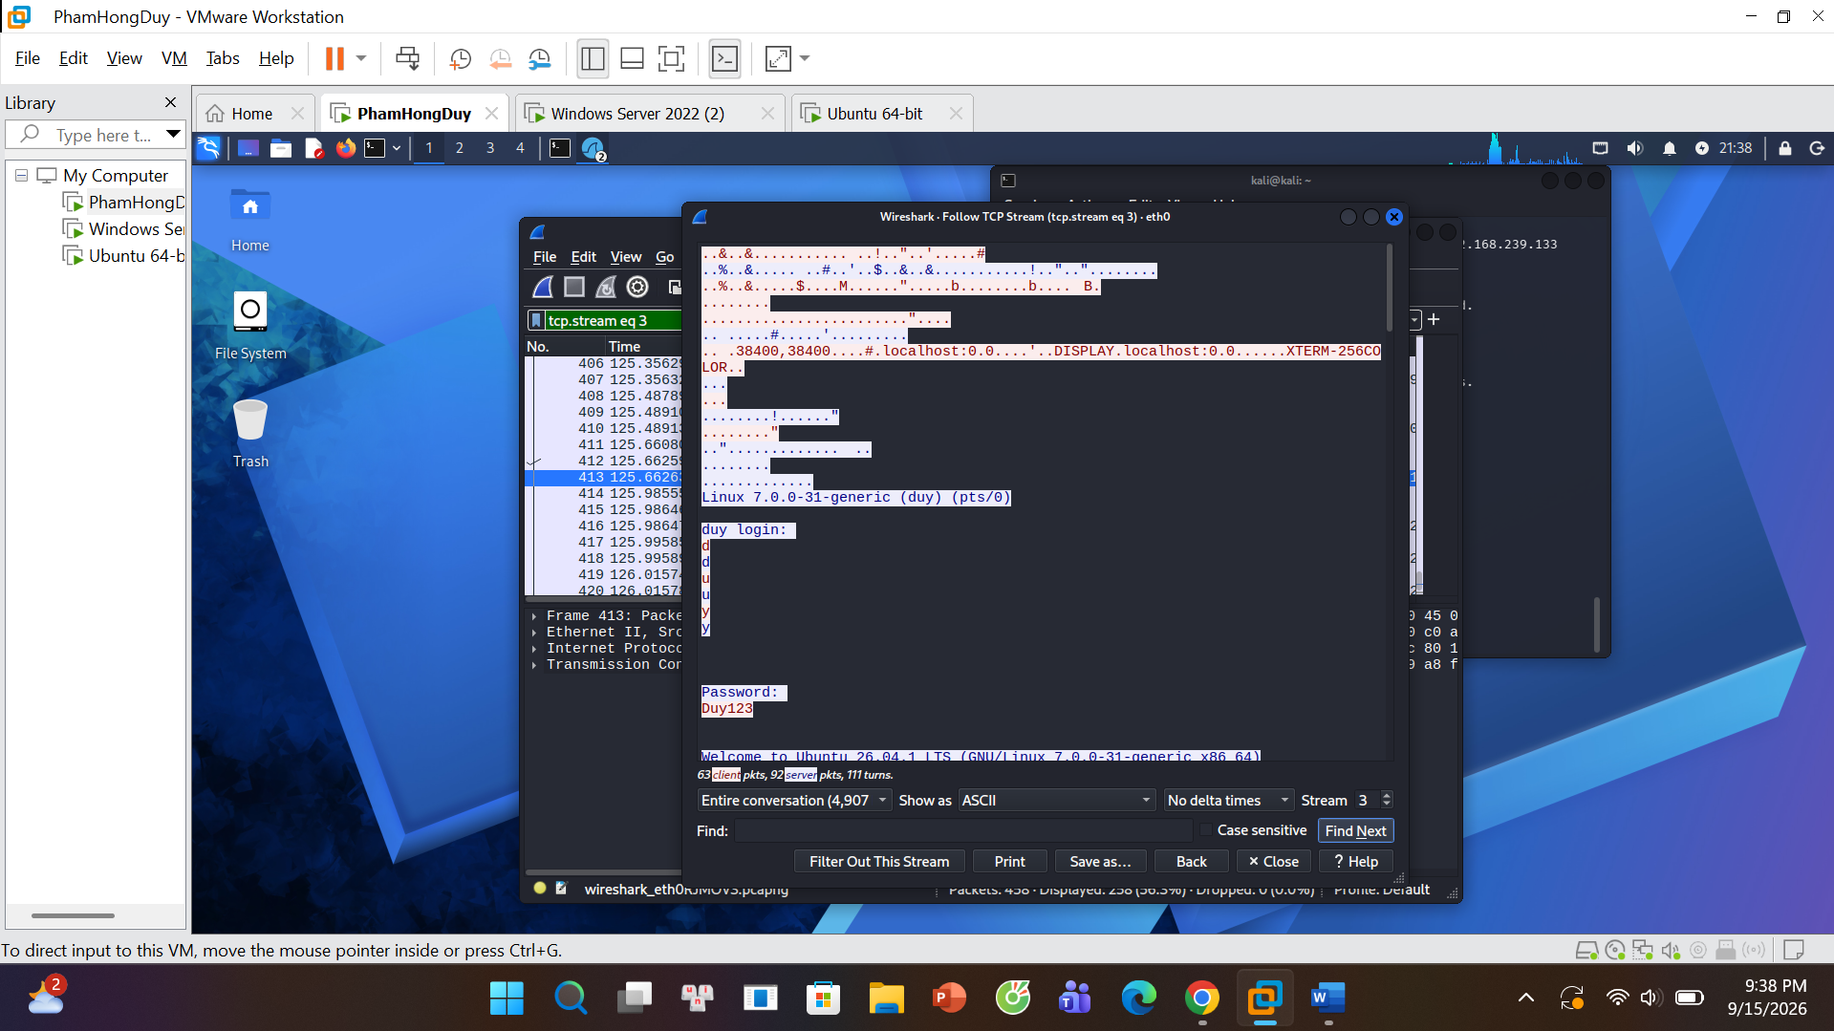
Đổi mk của unbuntu
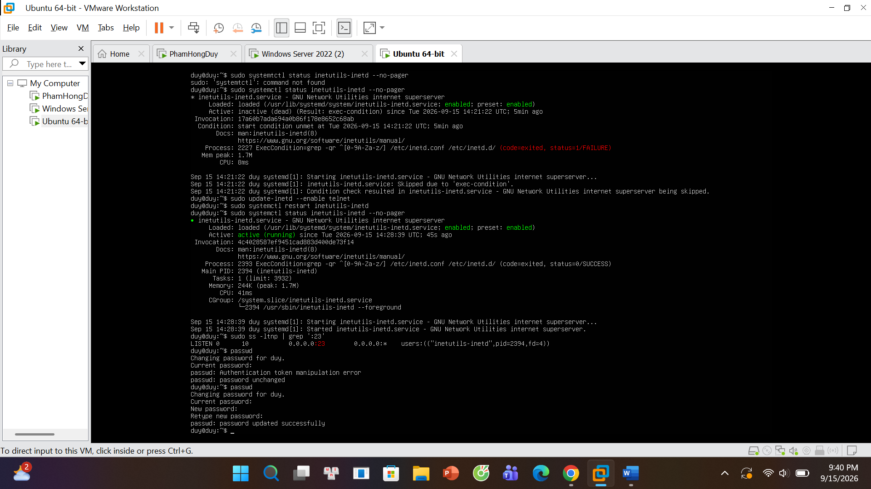
Tiếp tục check bằng Kali
